1. Работа с калькулятором
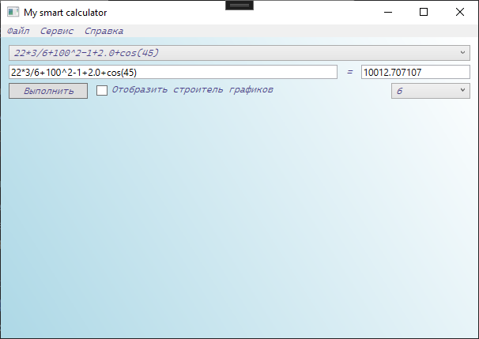
В верхнем выпадающем списке отображена история вычислений. При необходимости можно быстро перейти к старым расчётам.
Ниже расположено поле для ввода математических выражений и справа от него результат вычисления. После ввода выражения требуется нажать кнопку “Выполнить” на форме или клавишу “Enter” на клавиатуре.
Ниже поля с результатом вычислений находится выпадающий список в котором можно задать точность до которой будет округлён результат вычисления.
Поддерживаются все базовые арифметические действия с учётом порядка их вычисления, а так с учётом скобок в выражении. Для возведения в степень используется символ ^.
Десятичные дроби записываются через точку, а не через зяпятую.
Поддерживаемые математические функции:
- Abs – взятие модуля числа
- Sin - синус
- Cos - косинус
- Tan - тангенс
- Int – взятие целой части чиисла
- Rnd – округление до целого
- Exp – возведение в экспоненту
- Ln – логарифм по основанию 2
- Log – логариф по основанию 10
- Sqr – возведение в квадрат
- Sqrt – квадратный корень

2. Построение графиков
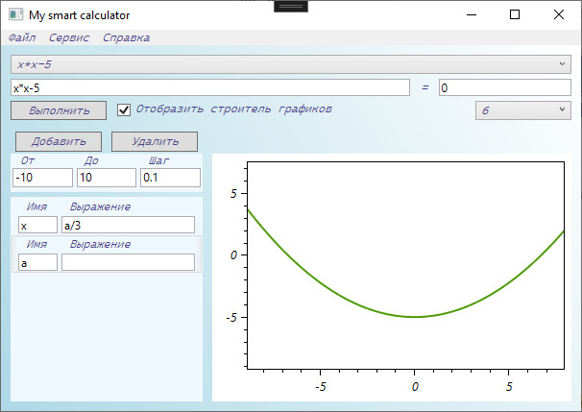
Для начала работы с графиками требуется поставить галочку в переключателе “Отобразить строитель графиков”. Затем задать диапазон вычислений в котором будет считаться график в полях "от" и "до", а также шаг в соответствующем поле, с которым должны рассчитываться новые точки на графике.
Также требуется задать переменную, в которой будет храниться значение из заданного выше диапазона во время вычислений, а затем нажать кнопку "Выполнить" на форме или клавишу “Enter” на клавиатуре. В нашем примере это переменная “а”. Обратите внимание, что все переменные, для которых не задано выражение для вычисления, будут принимать значение из заданного диапазона. Если не задано ни одной такой переменной, то график будет представлять линию. Для переменных можно задавать математические выражения, как простые в примере с переменной “x”, так и более сложные с полным набором поддерживаемых математических функций. Порядок задания переменных не имеет значения, т.к. порядок вычислений программой будет определён автоматически.
Работа с построенным графиком:
- Для изменения масштаба используется прокручивание колёсика мыши над полем с построенным графиком
- Для перемещения графика в поле необходимо зажать правую кнопку мыши и перемещать её
- Для просмотра значений в конкретной точке графика необходимо зажать левую кнопку мыши и навести её на требуемую область
Известный баг\недоработка. После вычислений, график не отображается в поле вывода графиков. Решение: изменить масштаб графика\сдвинуть график\изменить размер формы.

